

Montfortstraße 9 A-6900 Bregenz

T +43 (0)5574/400 231

E [office@v-gaertner.at](mailto:office@v-gaertner.at)

ZVR-Zahl: 425940572

**Vorarlberger Gärtner Erden für**

**OGV Vereine - Bestellaktion 2025**

Exklusiv für **Vorarlberger** **Obst- & Gartenbauvereine** bieten die Vorarlberger Gärtner & Floristen eine Sammelbestellaktion für Qualitätserden vom Profi an.

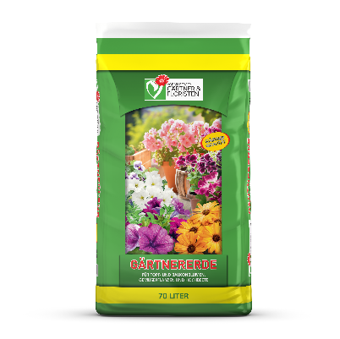

**70-Liter-Sack Vorarlberger Gärtner-Erde**

Aktionspreis € 12,90 pro Sack

(VP inkl. MWSt., 18 Cent pro Liter Erde)

* Ideal für Blumen aller Art
* gutes Speicherverhalten durch Ton und Torfanteil
* Langzeitdünger für 6 Monate u. strukturstabil
* Eisen-Chelat-Versorgung fördert gesunde Blattfarben

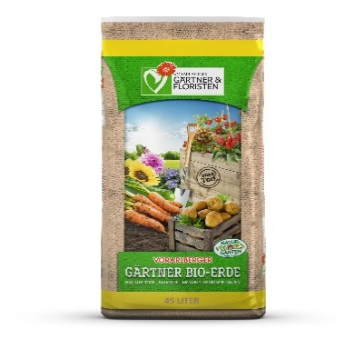**45-Liter-Sack V-Gärtner Bio Erde OHNE Torf**

Aktionspreis € 9,90 pro Sack

(VP inkl. MWSt., 22 Cent pro Liter Erde)

* Ideal für Gemüse- und Hochbeete
* Ohne Torf
* gutes Speicherverhalten durch Ton
* enthält Schafwollpellets als Grunddüngung

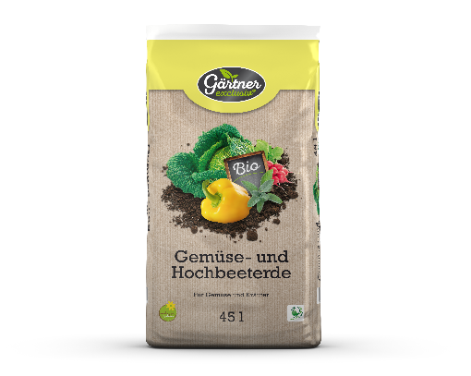**45-Liter-Sack Bio-Gemüseerde**

Aktionspreis € 9,90 pro Sack

(VP inkl. MWSt., 22 Cent pro Liter Erde)

* Ideal für Gemüse- und Hochbeete
* gutes Speicherverhalten durch Ton
* Torfreduktion durch Grüngutkompost
* Biodüngebevorratung

**Aktionsablauf:**

Bestellungen sind bis 15. Februar 2025 bei einem Mitgliedsbetrieb der Vorarlberger Gärtner & Floristen (siehe Liste) schriftlichabzugeben.

Die Auslieferung erfolgt in den Kalenderwochen 13 oder 14/2025.

Der Termin ist vom Gärtner zu bestätigen.

Die Abgabe der Aktionserde ist **nur in ganzen Paletten** möglich!

Die einmalige Anfahrt ist im Preis beinhaltet.

**Bestellschluss**

**15.Februar 2025**

An die Gärtnerei

Betrieb: ………………………………………………… Ort: ……………………………………………

**Vorarlberger Gärtner Erde**

**Bestellaktion 2025**

**+++Bestellformular +++ Bestellformular +++**

Wir, der Obst- & Gartenbauverein ………………………………………………………,

nimmt an der Erdenbestellaktion der Vorarlberger Gärtner & Floristen teil und bestellen für den gewünschten Auslieferungstermin

(Bitte ausfüllen)

|  |  |  |  |
| --- | --- | --- | --- |
| Lieferwoche | Anzahl Paletten V-Gärtner Erde  á 36 Sack/Palette  Preis/Palette: € 464,40 | Paletten V-Gärtner Bio Erde OHNE Torf á 48 Sack/Palette  Preis/Palette: € 475,20 | Anzahl Paletten Bio-Gemüseerde á 48 Sack/Palette Preis/Palette: €475,20 |
| KW 13 (24.-28.3.2025) |  |  |  |
| KW 14 (3.-7.4.2025) |  |  |  |

Die einmalige Zustellung ist gratis, jede weitere Anfahrt kostet EUR 100,-.

Lieferadresse: ………………………………………………………………………………………

………………………………………………………………………………………………………………

Ansprechpartner Herr/Frau………………………………… [Tel: …](Tel:………………………)………………………

Rechnungsadresse: ……………………………………………………………………………..

…………………………………………………………………………………………………………..….

(Zahlbar binnen 14 Tage nach Zustellung der Erde ohne Abzug beim Gärtner.)

Datum: ………………………………… Unterschrift…………………………………………

*Die Bestellung wurde von der Gärtnerei …………………………………………………… entgegengenommen und ist umgehend an das GBC weiterzuleiten.*

*Unterschrift Gärtnerei: ……………………………………………………………………………*